資 料 提 供
令和３年４月27日
広島県新型コロナウイルス感染症対策担当
プレスリリース資料より

「本通りＰＣＲセンター」の設置及び「観音ＰＣＲセンター」の移転について

＝ 広島県からのお知らせ ＝
・県では，広島市内における新型コロナウイルス感染症のモニタリング体制を強化するため，新たに本通交番建替予定地に「本通りＰＣＲセンター」を設置します。
・県内5カ所に設置しているＰＣＲセンターのうち，観音ＰＣＲセンターについて，広島西飛行場跡地を令和３年５月５日（水）で閉鎖し，令和３年５月６日（木）から観音マリーナ駐車場に移転します。

１ 本通りＰＣＲセンター（ウォークイン方式）の概要
開設期間：５月17日（月）～当面の間 / 11：00から15：00まで
場 所：本通交番建替予定地（広島市中区本通５-２）
対 象 者：全県民
- 無症状の方が対象です。症状がある方は外出を控え，かかりつけ医へ連絡し早期受診をお願いします
- 医療機関が休みの場合や，どこに相談したらわからない場合は積極ガードダイヤルにご連絡ください。お近くの医療機関を紹介します。
検査方法：唾液によるＰＣＲ検査，所要時間15～20分程度（個人差あり）
費 用：無料
受検方法：
- 予約受付に電話で予約（予約受付時間 10:00～15:00）
050-1741-6373
- 予約時に必要な情報
氏名，住所，連絡先
- 受検の流れ
①受付で問診票（氏名，住所，連絡先 勤務先等）を記入
②検体容器を受け取り，唾液を採取
③検体を提出して終了
検査結果の連絡：
- 陽性だった方には翌々日までに電話で連絡します。
- 陰性だった方には電話連絡は行いません。県ホームページトップ→注目情報→「広島県PCR検査モニタリング検査結果について」でご確認ください

注意事項：
- 検査を受ける際には，必ず事前に予約してください
- 検査を受ける30分前から，飲食，うがい，歯磨きは行わないでください

２ 観音ＰＣＲセンターの移設について
観音ＰＣＲセンターについて，広島西飛行場跡地を令和３年５月５日（水）で閉鎖し，令和３年５月６日（木）から観音マリーナ駐車場に移転します。

【移設先の概要】
名称 | 観音マリーナ駐車場
所在地 | 広島市西区観音新町４丁目16
実施期間 | 令和３年５月６日（木）から当面の間  （令和３年５月５日（水）までは西飛行場跡地で実施します）
アクセス | 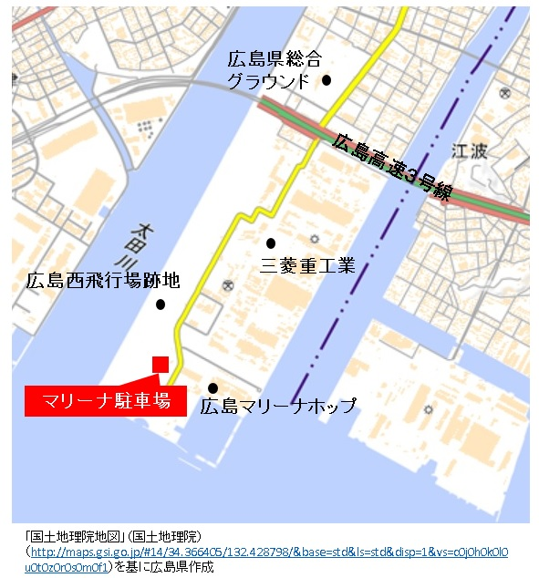

参考：無症状者を対象としたPCR検査について

【PCRセンター】 ※事前予約が必要です。
場所 | - 中央新天地集会所（広島市中区新天地7-9）  - 本通交番建替予定地（広島市中区本通5-２）  （令和３年５月17日から）  - 観音マリーナ駐車場（広島市西区観音新町四丁目16）  （令和３年５月６日から。５月５日までは広島西飛行場跡地）  - 賀茂環境センター（東広島市黒瀬町国近10427番地の2424）  ⑤ 旧福山港フェリーターミナル駐車場【新涯1号駐車場】  （福山市新涯町二丁目23）  ⑥ みよしまちづくりセンター駐車場（三次市十日市西六丁目10番45号）
区分 | 対象者 | 実施方法 | 実施日 | 実施時間
① | 全県民 | ウォークイン | 毎日 | 11時～15時  （①は，5月9日までは  21時まで）
②
③ |  | ドライブスルー
④ |  |  | 月・木・土
⑤ |  |  | 毎日
⑥ |  |  | 水・金・日
事前予約 | 事前予約が必要です。受付電話 050-1741-6373 受付時間10時～15時（要予約）

【薬局モニタリング】※対象薬局で検査キットを受け取り，検体提出日時を予約してください。
場所 | 薬局数  （4/23時点） | 対象者 | 検体提出日時
広島市内 | 213店舗 | 広島市内の居住者  及び就業者 | 中区，東区，  安佐北区，安芸区 | 月・水曜日 13時まで  （回収最終日 5月31日（月））
 |  |  | 南区，西区，  安佐南区，佐伯区 | 火・金曜日 13時まで  （回収最終日 5月28日（金））
福山市内 | 107店舗 | 福山市内の居住者  及び就業者 | 月・水曜日 13時まで（回収最終日 5月31日（月））

【臨時PCRスポット】※会場で検査キットを受け取り，検体提出日時を予約してください。
場所 | 対象者 | 実施期間 | 受付時間
広島駅北口  ペデストリアンデッキ | 広島市内の居住者及び  就業者  ※特に県外往来，飲食店にお勤め，飲食店を利用された方 | 令和３年４月12日  ～  令和３年５月16日  （毎日）  ※検査キットの配布は，5月15日まで | 7時～19時
広島県庁
中央新天地集会所  PCRセンター |  |  | 5/9まで  11時～21時  5/10以降  11時～15時
観音マリーナ駐車場  （令和３年５月６日から。５月５日までは広島西飛行場跡地）  PCRセンター |  |  | 11時～15時
福山駅 | 福山市内の居住者  及び就業者  ※特に県外往来，飲食店にお勤め，飲食店を利用された方 | 令和３年４月23日  ～  令和３年５月16日  （毎日）  ※検査キットの配布は，5月15日まで | 7時～19時
旧福山港フェリーターミナル駐車場  福山PCRセンター |  |  | 11時～15時
・全て検査料無料
・検査結果の連絡方法は次のとおりです。
陽性者：翌々日までに電話連絡
陰性者：県ホームページで確認（電話連絡なし）
陽性者への連絡が終了した時点で，県ホームページに，「○年○月○日から○年○月○日検査分までの陽性者への連絡は終了しました。連絡が無かった方は陰性です。」と掲載します。
・かぜ症状のある方は，積極ガードダイヤルへ御相談ください。
広島市 082-241-4566 呉市 0823-22-5858 福山市 084-928-1350 左記以外 082-513-2567

